第５回　ファイルアップロード

課題5－１

★第1段階（ファイル名：kadai05_1.php）

＊＊＊課題を始める前の準備＊＊＊＊＊＊＊＊＊＊＊＊＊＊＊＊＊＊＊＊＊＊＊＊＊＊＊＊＊＊＊

1. C:\Sites\PHP１_2023内に「asset」フォルダを作成し、そのassetフォルダ内に「storage」フォルダを作成する。
2. kadai05_1.phpとkadai05_2.phpのlinkタグを修正して、bootstrapを有効にする（一度実行して確認しておく）
3. 配布内にある、jsフォルダをC:\Sites\PHP１_2023内にコピーしておく。

＊＊＊＊＊＊＊＊＊＊＊＊＊＊＊＊＊＊＊＊＊＊＊＊＊＊＊＊＊＊＊＊＊＊＊＊＊＊＊＊＊＊＊＊

配布したkadai05_1.phpにおいて、

1. ファイルをアップロードできるように設定してください。

※<input>タグのtypeプロパティが「file」となっていることも確認してください。

1. 「アップロード」ボタン押下時、kadai05_2.phpにPOST形式でデータを送信するようにしてください。

■入力画面

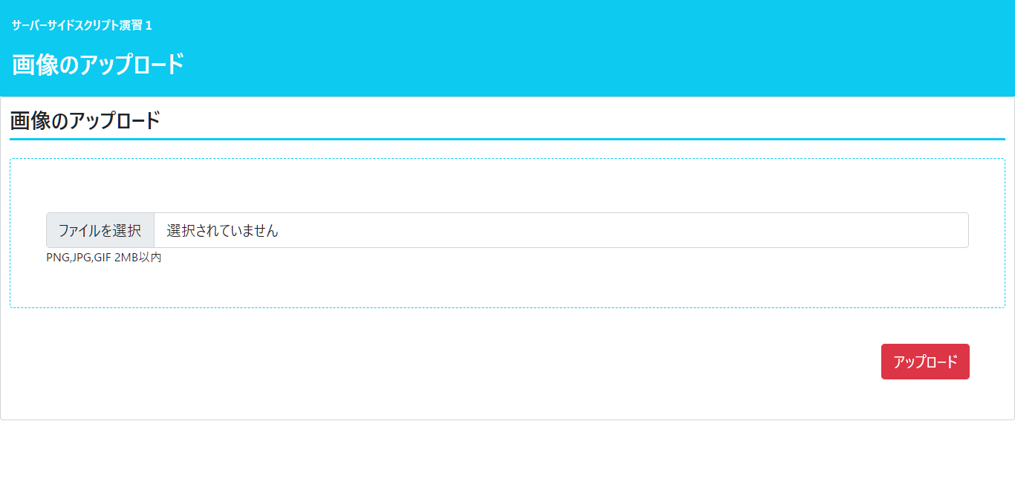

■ファイル選択後（画像ファイルの場合）

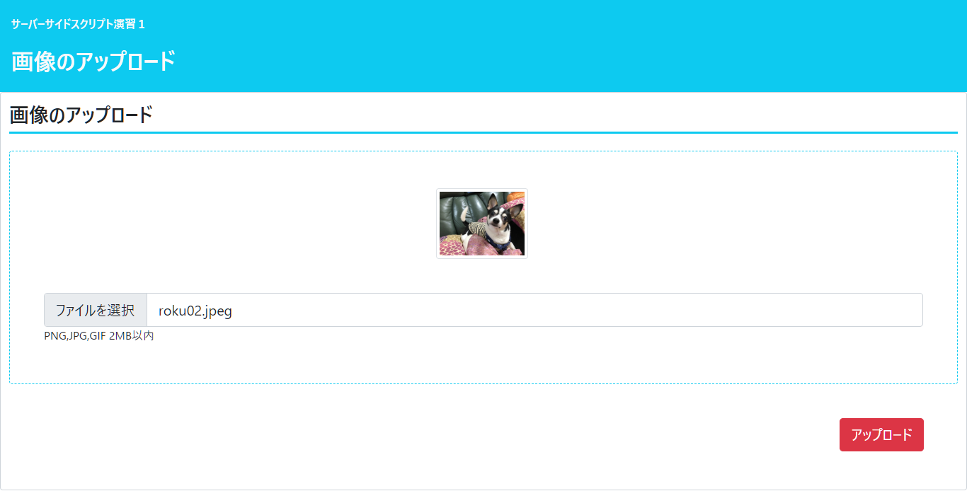

■ファイル選択後（画像以外のファイルの場合）

　画像ではないので、ファイル名のみ表示される。

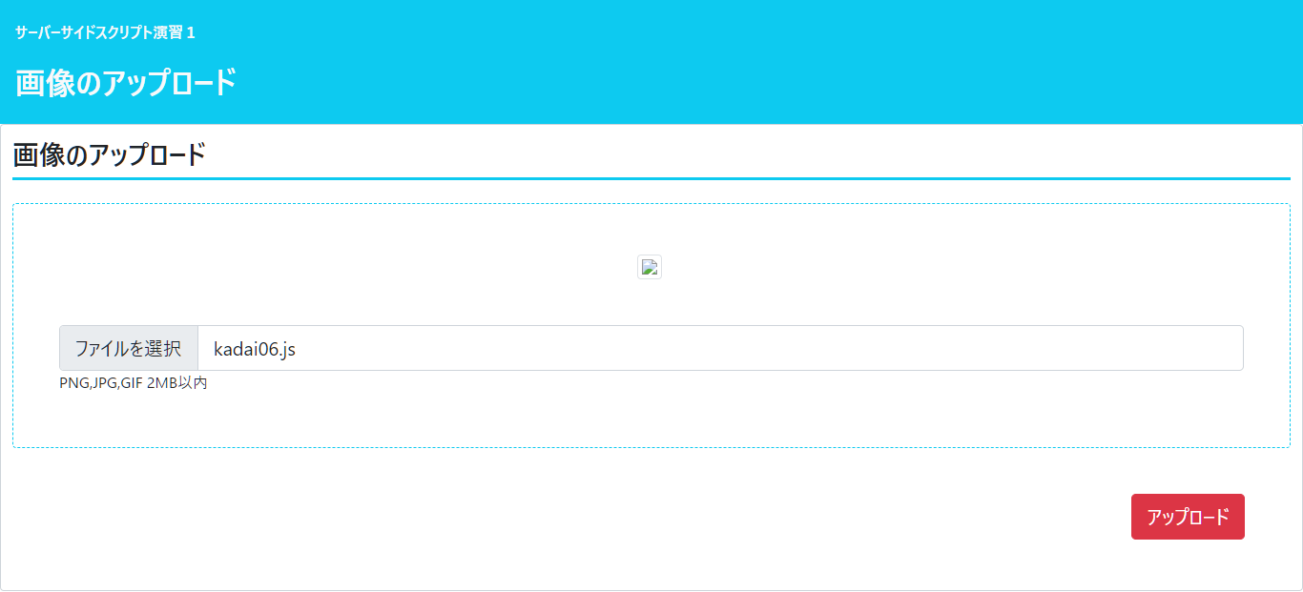

課題５－２

★第1段階（ファイル名：kadai05_2.php）

課題５－１で送信されたファイル情報を受け取り、下記の処理を行ってください。

先に結果だけ表示します。処理の順番は結果画像のあとに記載しています。

■画像アップロードに成功した時

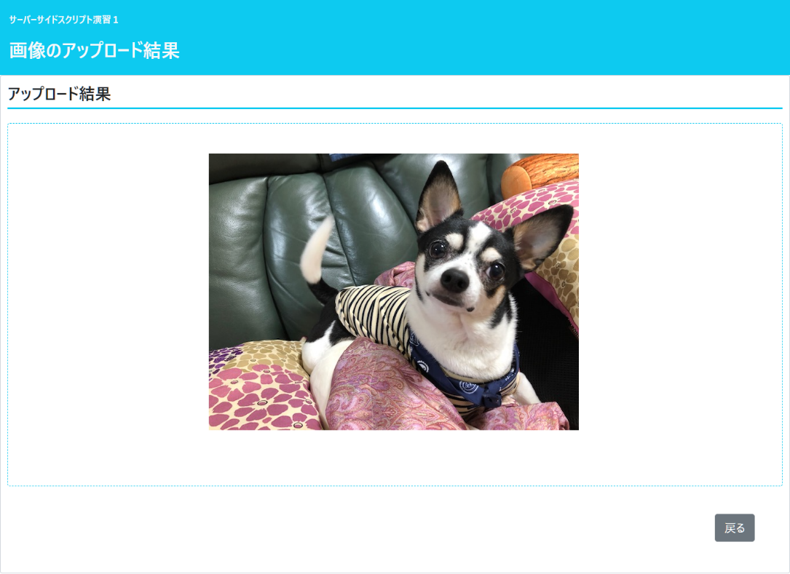

■画像アップロードに失敗したとき（エラーに応じたメッセージが表示される）

　下記の例では、画像以外のファイルをアップロードした場合

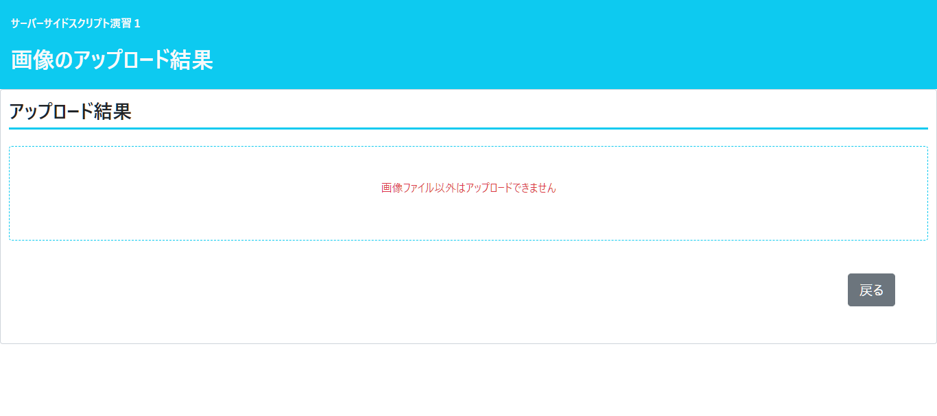

以下に処理手順を記載します。

1. POSTでデータが送信されていなかったら、kadai0５_1.phpへ戻り、処理終了
2. $_FILES["upfile"]が存在しなかったら強制終了。

＊＊＊上記2つは、以下の処理がすべて完成してから追加したほうが確認がしやすい。＊＊＊

―――――――――――ここから作成しよう！！―――――――――――――――――――

1. 結果格納用の変数を宣言

$message = "";//エラーが当た場合のメッセージ格納用

$status = true;//アップロードが成功したかどうか

$newfile="";//リネームされたファイル名格納用

$extension="";//拡張子

1. ファイルのエラーがあったとき（$_FILES["upfile"]["error"]がOKではなかったとき）、各変数にエラー用の値を格納する（switch文を使用してみよう。資料参照）

|  |  |
| --- | --- |
| $status | false |
| $message | |  |  | | --- | --- | | 定数 | messageにセットする値 | | UPLOAD_ERR_INI_SIZE  または  UPLOAD_ERR_FORM_SIZE | ファイルのサイズが大きすぎます | | UPLOAD_ERR_PARTIAL | 通信環境が良くなってからもう一度お試しください | | UPLOAD_ERR_NO_FILE | ファイルがありません | | その他 | システムの復旧後に再度アップロードしてください | |

1. ファイルのエラーがなかったとき（$_FILES["upfile"]["error"]がOKだったとき）は、そのファイルが画像ファイルかどうかを確認し、gif、jpg、pngの拡張子を変数に設定する。（資料参照）

画像ファイルではなかった場合は、以下のように変数に設定する。

|  |  |
| --- | --- |
| $status | false |
| $message | 画像ファイル以外はアップロードできません |

1. 画像ファイルチェックがOKだった時（$statusがtrueだった時）は、ファイル名をリネームして、保存用ディレクトリ（asset/storage）に格納する（資料参照）。保存失敗の時は以下のように変数に設定する。

|  |  |
| --- | --- |
| status | false |
| message | 画像ファイルを保存できませんでした |

★ここからHTMLの処理（表示切替処理。資料参照）

1. $resultの結果が成功している場合、<img>タグに画像を設定して表示する
2. $resultの結果が成功でない場合、<p>タグにエラーメッセージを表示する
3. 「戻る」ボタンが押されたとき、kadai05_1.phpに遷移する